事业单位招聘考试报名系统操作说明
目录

一、常见问题 2
二、微信小程序端操作说明 5
三、电脑端操作说明 23

常见问题

1.考生注册时，提示证件号码已存在
若提示证件号码已注册，请确认是否已注册，可通过【忘记密码】功能进行查询，若没有信息可以继续注册。
2.考生注册时，提示手机号已注册
若提示手机号码已注册，更换其他手机号码进行注册。
3.为什么手机接收不到验证码？
1）手机号码状态异常，如已停机或携号转网状态异常。
2）手机运营商短时服务异常。
3）手机安装了垃圾信息拦截软件。
4）手机短信存储容量已满。
4.如何找回网上报名系统登录密码？
可以通过网上报名系统“忘记密码”功能找回。
再次登入时输入的证件号码应与“忘记密码”页面显示的证件号码一致，注意区分大小写。
5.使用照片核查处理工具打开照片时，提示照片不是jpg格式
将需要处理的照片使用画图或photoshop等图片处理工具，另存为.jpg格式后再进行处理。
6.照片核查处理工具已处理仍无法上传
1）用官网提供的照片处理工具进行处理。照片处理完成后，点击【保存退出】按钮，保存为处理后的照片，处理后的照片名称默认为报名照片.jpg，报名网站上传时，选择经过处理后的照片进行上传。
2）照片处理工具已处理，仍无法上传的，请更换网络环境后进行上传。
7.如何查看学历学位信息是否通过
考生登录系统后，在页面左侧点击【学历信息维护】和【学位信息维护】，可以进行学历学位核查结果查看。
8.学历学位信息无法通过自动核验怎么办？
报考人员提交的境内高等教育学历学位信息无法通过在线自动核验，可根据报名网站弹窗提醒内容，前往中国高等教育学生信息网（学信网）进行验证/认证，申请下载所需的学历学位在线验证/认证报告，按报名地考试机构要求上传并接受人工核查。
9.无学位的人员是否需要添加学位信息？
无学位人员学位信息不需要填写。无需点击【添加学位信息】按钮。
10.点击“支付”按钮，无法跳转至支付平台，如何解决？
首先检查电脑是否安装并开启360安全卫士、360杀毒、火绒、腾讯电脑管家或金山毒霸等杀毒软件，如已开启，请临时退出，重试支付操作。
如还未解决，该情况可能是由于IE浏览器安全设置造成的，请按以下步骤操作：
IE浏览器菜单栏—>工具选项下“Internet选项”—>隐私选项卡中将倒数第二个复选框“启用弹出窗口阻止程序”取消勾选，最后点击“确定”。效果如下图：

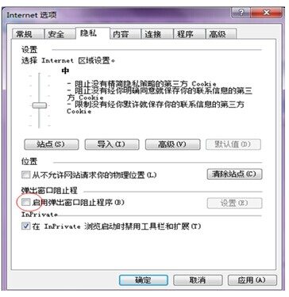

微信小程序端操作说明

1.考生注册
访问湖北省人事考试服务平台小程序，如下图所示：

点击“网上报名”，进入考试列表界面，如下图所示：

点击“立即报名”进入登录页面，如下图所示：
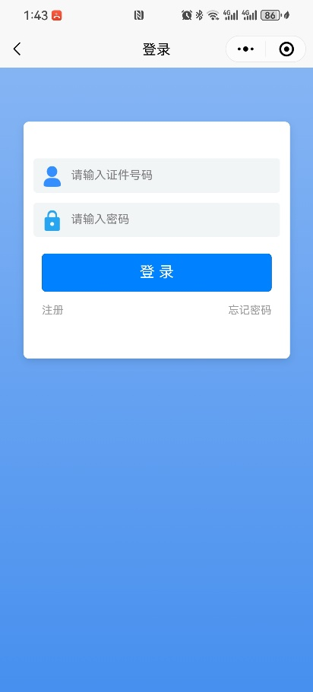
点击“注册”进入注册界面，如下图所示：
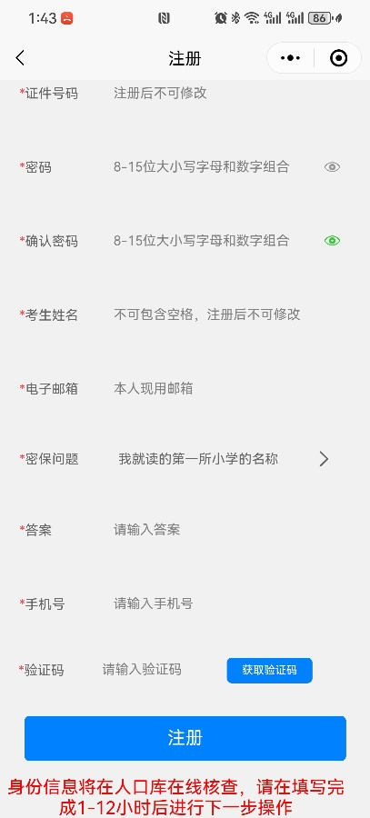
填写完成验证信息后，点击“注册”按钮完成注册。
2.登录系统
进入登录界面，如下图所示：
在考生登录处进行登录，登录成功后跳转到上传照片页面，如下图所示：
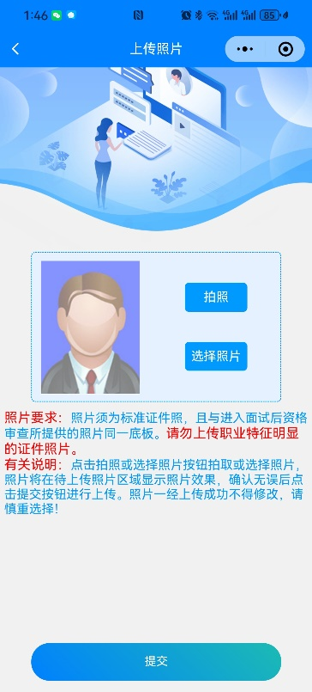
照片上传成功后进入报考文件、报考承诺书阅读页面。报考人员应认真了解基本的政策和要求，诚信参考。
3.学历学位维护
通过点击系统导航菜单中“学历学位信息维护”选项，可跳转到修改注册信息页面，如下图所示：
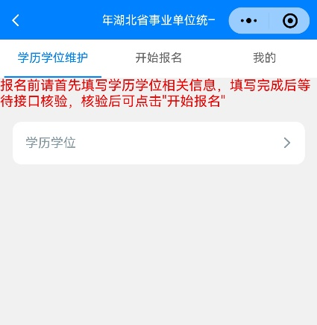
添加前请仔细阅读注意事项。点击“填加”后点击对应的信息框进行添加学历学位信息，如下图所示：
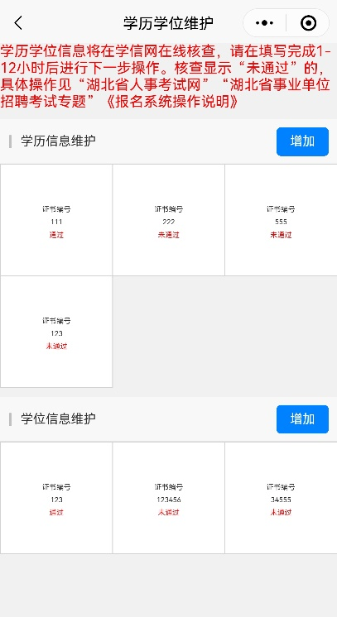
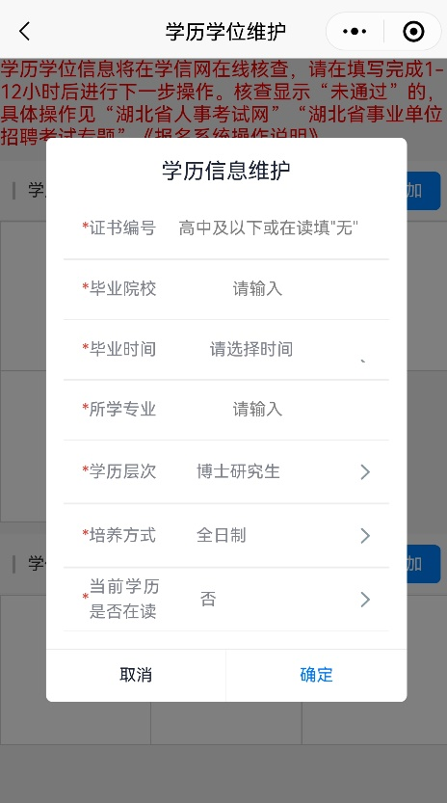
填写学历、学位信息后，点击“确定”按钮，完成学位学历信息维护，新添加的学历学位信息进入待核查阶段（具体可阅读注意事项）。
学位学历信息显示审核结果后，可进入系统选择使用该学历学位（审核不通过或需要人工审核的学历学位信息，需在报名确认时上传证明材料）。
填写相应的注册信息时，请仔细阅读提示信息及学历和学位注意事项。
学历信息注意事项：
①系统对2002年至今大专以上（含大专）的学历信息进行在线核查。
②学历信息最少填写1条信息，最多可填写5条信息。
请如实准确填写学历信息，保存后无法删除。
③学历信息在线核查状态为“未核查”的，请在1-12小时后，登录系统查看核查状态。核查不通过的请认真核对填报信息，如填报有误，请重新添加学历或学籍信息；如填报无误，请上传材料证明，进行人工核查。
④高中及以下或学历在读证书，编号填写“无”。
学位信息注意事项：
①系统对2008年9月至今的学位信息进行在线核查。
②学位信息最多可填写5条信息，无学位信息可不填写。请如实准确填写学位信息，保存后无法删除。
③学位信息在线核查状态为“未核查”的，请在1-12小时后，登录系统查看核查状态。核查不通过的请认真核对填报信息，如填报有误，请重新添加学位信息；如填报无误，请上传材料证明，进行人工核查。
4.注册信息维护
通过点击系统导航菜单中“我的”选项，可跳转到修改注册信息页面，如下图所示：
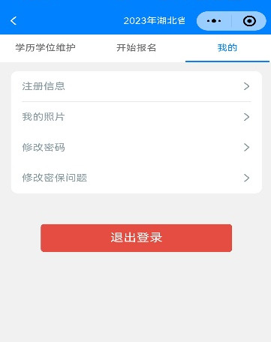
在此页面可以完成对考生注册信息的修改。
5.考生报名
考生完成“学历学位维护”后，通过点击系统导航菜单中“开始报名”选项可以跳转到报名导航页面，如下图所示：
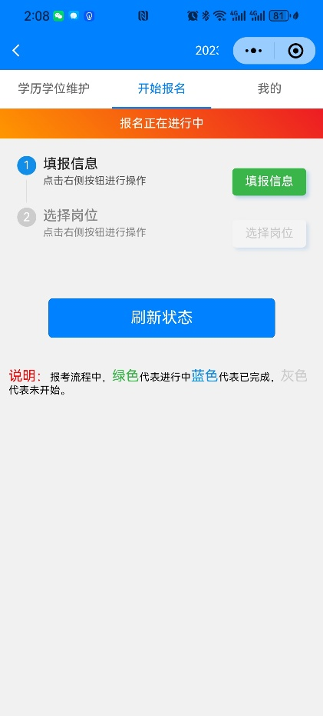
通过点击填报信息按钮,进入考生填写报名信息的页面,如下图所示:
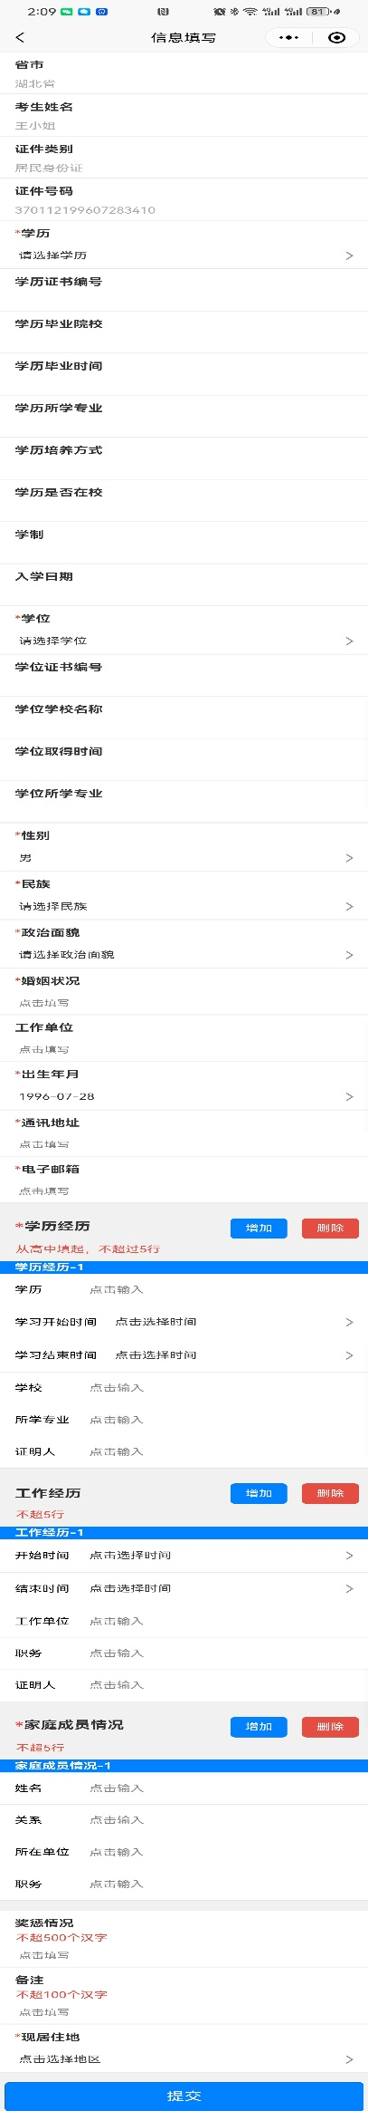
请按照提示信息如实填写考生的基本信息，请尽量将您的个人信息填写的详细，准确，以便您顺利通过资格审查。（注意：对于通过笔试的考生，面试和资格复审将以您填报的信息作为依据）
考生填写个人的报考信息后，点击“保存”按钮完成信息保存。通过点击“选择岗位”选项，可以跳转到选择报考职位界面，如下图所示：
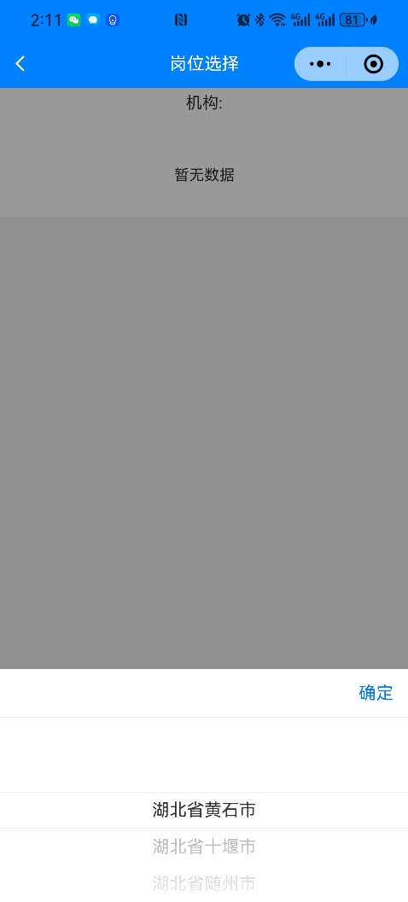
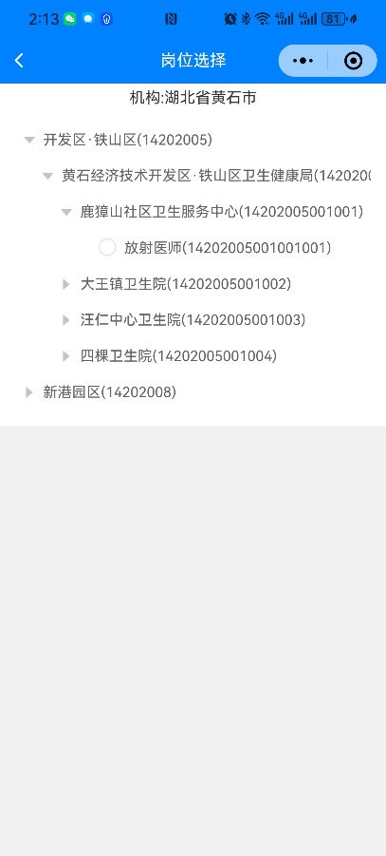
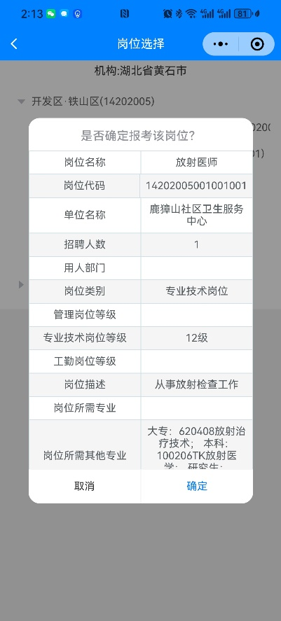

考生点击“机构”，选择自己报考地市。勾选要报考的职位，会弹出职位详情，确认无误后点击“确认”按钮。
请根据您的自身情况查询适合您的职位并报考。（注意：若您被某个职位审核不通过后，您可以在“填报信息”里修改信息，如还想继续报考该职位请一定注意再次提交职位，并进行“报名确认”。 ）
选择相应的职位，点击“确认”按钮，提示岗位信息保存成功,点击“确定”可以跳转到报考流程页面，如下图所示：

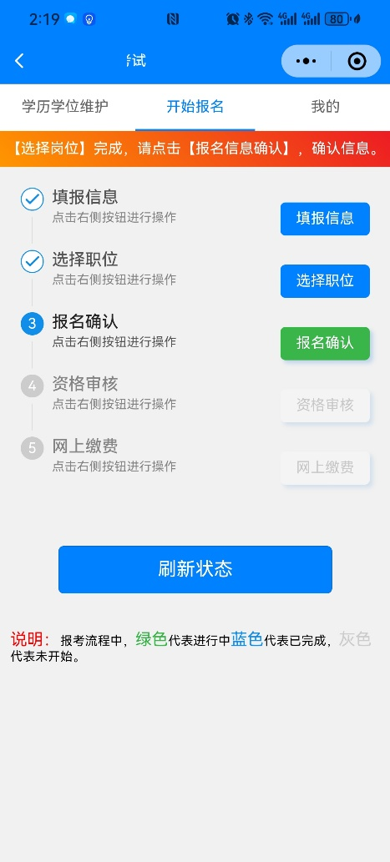
“报名确认”前，可以在“填报信息”里修改您的个人基本信息，也可以在“选择职位”里改报职位，一旦“报名确认”后，您的所有信息将不允许修改。
如果身份、学历学位已经核验通过，点击“报名确认”按钮跳转到报名信息确认页面,如下图所示:
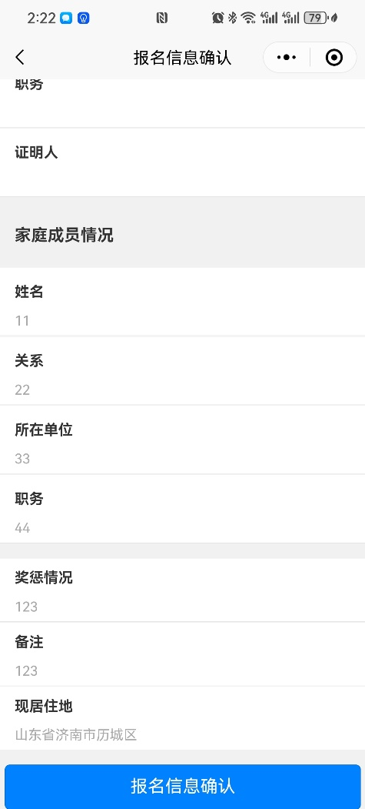
通过点击“报名信息确认”按钮，提示确认成功后跳转到报考流程页面。
如果身份、学历或学历无法自动核验或自动核验不通过，需进入材料上传界面点击“材料上传”，选择要上传的文件进行上传，并点击“下一步”材料确认。流程如下图所示：
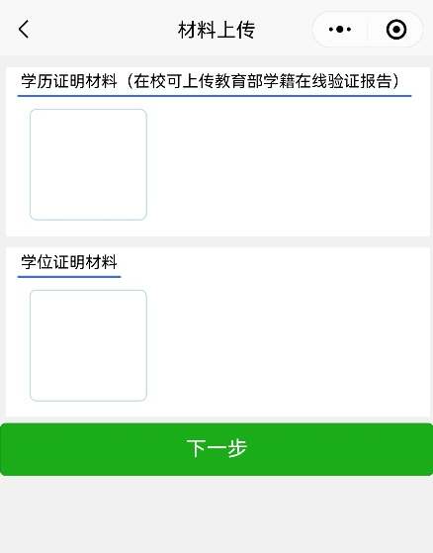
点击“下一步”进入信息确认页面，通过点击“报名信息确认”按钮，提示确认成功后跳转到报考流程页面。
进入审核状态，等待管理员进行资格审核。
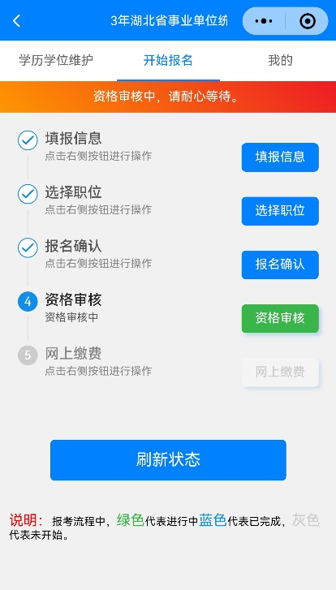
至此，考生填报信息结束。

6.报名状态查看
通过点击系统导航菜单的“查看报考状态”选项，可查看状态页面，查看职位审核状态，确定报考情况和审核进度，以免延误报考，下图所示为已审核完成的报考状态。
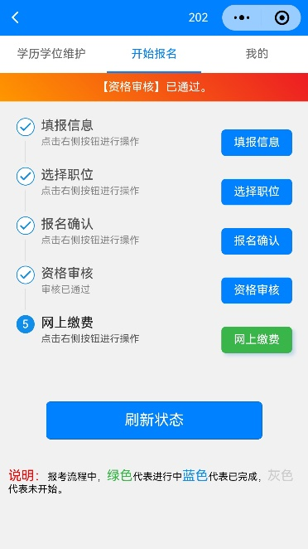

7.网上缴费
审核通过的考生可以进行网上缴费，点击报考流程中“网上缴费”选项，可以进入网上缴费的页面，如下图所示：
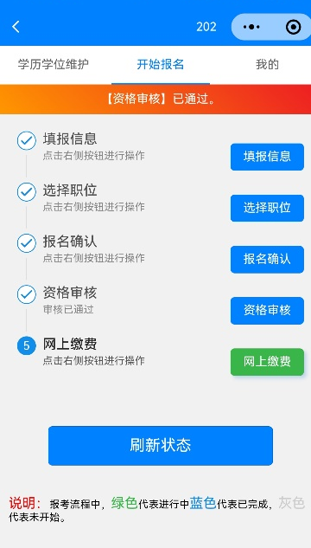
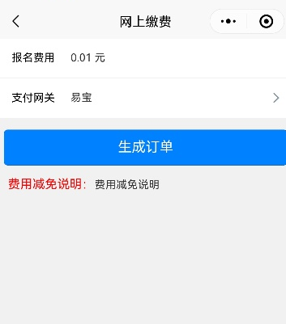
请在规定的时间内完成缴费，目前系统支持易宝缴费。（注意：请不要一直点击缴费后又放弃支付，同时，易宝反馈缴费信息可能存在延时，若您已经被扣费，请不要重复缴费）。
如果您满足政策减免条件可点击“考务费用减免申请”进行费用减免申请。如下图所示：
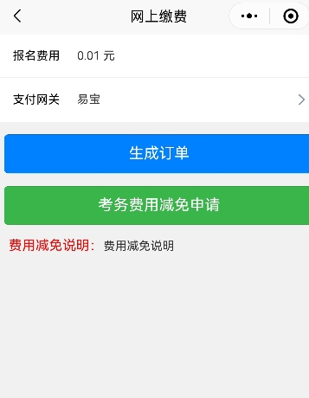
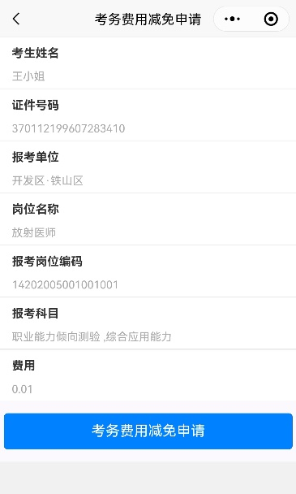
申请后等待接口自动核验，核验通过则报名成功，核验不通过需上传相关证明材料等待人工核验。流程如下：
按要求上传相关申请材料。上传后，请务必点击“提交”，等待工作人员审核。
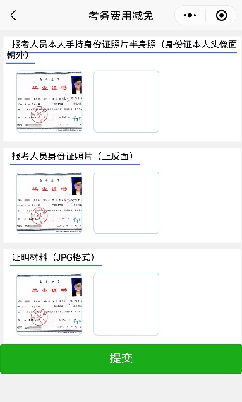
政策减免费用审核通过后，报名流程中“网上缴费”按钮为蓝色，代表申请“政策减免费用”报名成功。
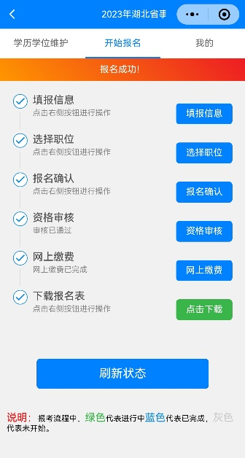

“网上缴费”界面提示“您因XXXX政策减免费用审核不通过，请网上缴费”时，需生成订单，进行网上缴费。
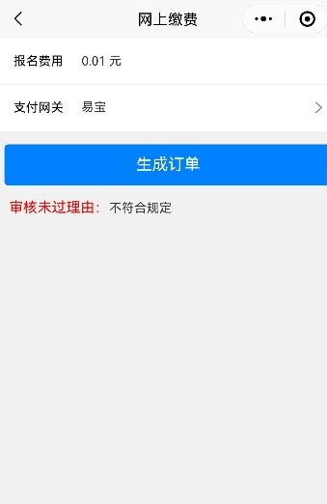

8.系统设置

8.1.修改密码
进入“我的”选项后点击 “修改密码”选项，可跳转到修改密码页面，如下图所示：

在该界面可以对考生的登录密码进行修改。
8.2.安全退出
进入“我的”选项后点击下方“退出登录”按钮，如下图所示：
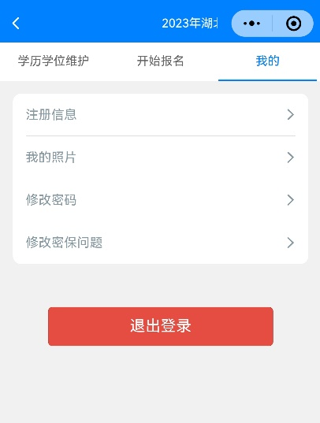
可以安全的退出系统。

电脑端操作说明

1.推荐浏览器
推荐使用谷歌、360（极速模式）、搜狗（高速模式）浏览器访问系统。
1.1.360浏览器模式查看及切换
在地址栏最右侧若显示类似于闪电的图标，说明此时浏览器属于极速模式，若显示类似于浏览器的图标，说明此时浏览器属于兼容模式。
点击地址栏的内核切换按钮，可以手动切换浏览模式，如兼容模式切换为极速模式：
以下为兼容模式：
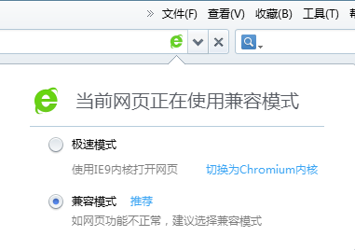

以下为极速模式：
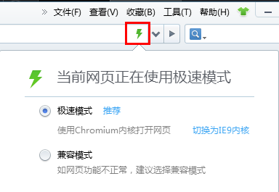
1.2.搜狗浏览器模式切换及查看
在地址栏最右侧若显示类似于闪电的图标，说明此时浏览器属于高速模式，若显示类似于浏览器的图标，说明此时浏览器属于兼容模式。
点击地址栏右侧进行高速模式和兼容模式的切换
以下为兼容模式：

以下为高速模式：
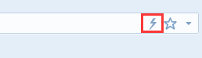
2.具体操作步骤
2.1.考生注册（修改）
进入登录界面，如下图所示：
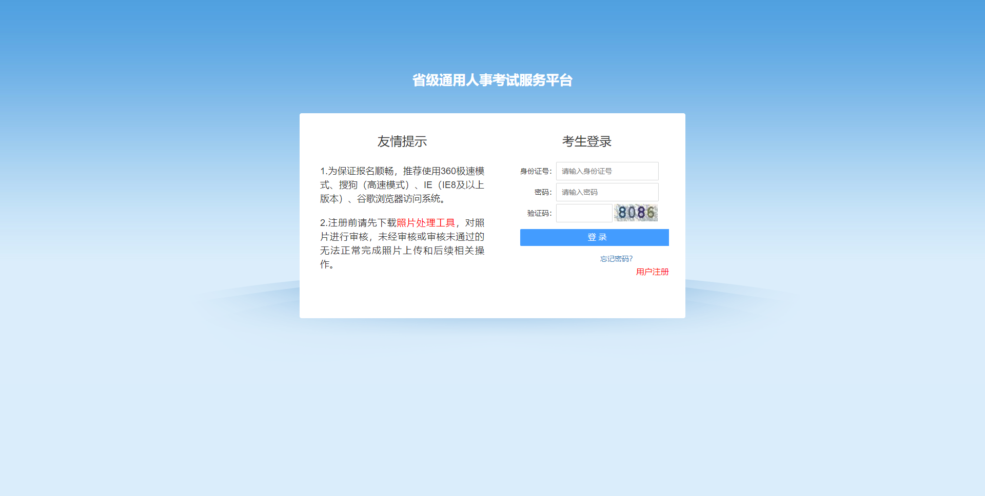
点击“用户注册”按钮，进入考生注册页面，如下图所示：
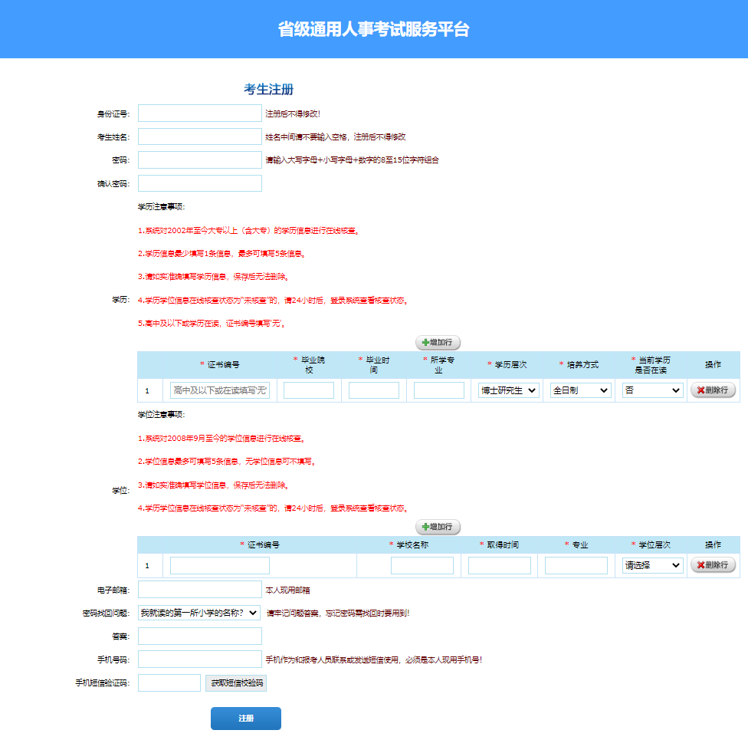
填写相应的注册信息时，请仔细阅读提示信息及学历和学位注意事项。
学历信息注意事项：
①系统对2002年至今大专以上（含大专）的学历信息进行在线核查。
②学历信息最少填写1条信息，最多可填写5条信息。
请如实准确填写学历信息，保存后无法删除。
③学历信息在线核查状态为“未核查”的，请在1-12小时后，登录系统查看核查状态。核查不通过的请认真核对填报信息，如填报有误，请重新添加学历或学籍信息；如填报无误，请上传材料证明，进行人工核查。
④高中及以下或学历在读证书，编号填写“无”。

学位信息注意事项：
①系统对2008年9月至今的学位信息进行在线核查。
②学位信息最多可填写5条信息，无学位信息可不填写。请如实准确填写学位信息，保存后无法删除。
③学位信息在线核查状态为“未核查”的，请在1-12小时后，登录系统查看核查状态。核查不通过的请认真核对填报信息，如填报有误，请重新添加学位信息；如填报无误，请上传材料证明，进行人工核查。
根据注意事项，填写信息后点击“注册”按钮，进入学历学位的信息验证页面，如下图所示：
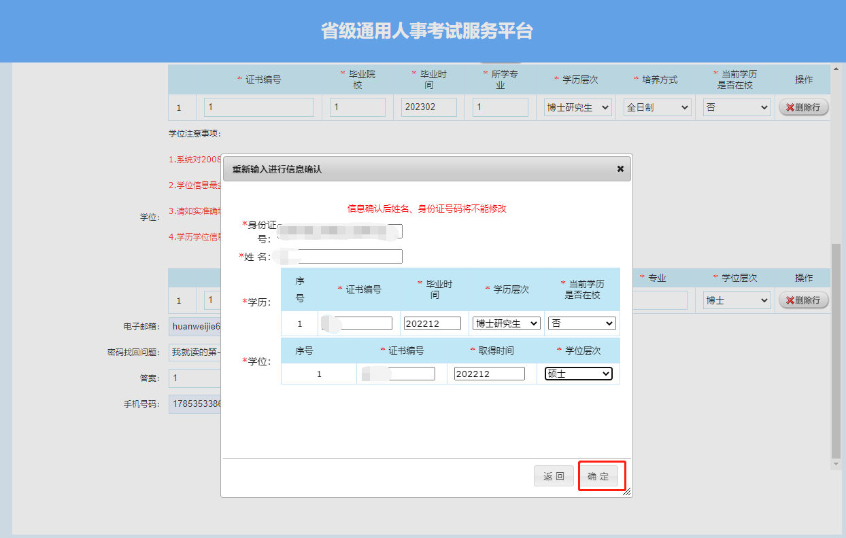
填写完成验证信息后，点击“确定”按钮可以完成注册。

2.2.登录系统
进入登录界面，如下图所示：
在考生登录处进行登录，登录成功后跳转到上传照片页面，下载照片审核工具，如下图所示：
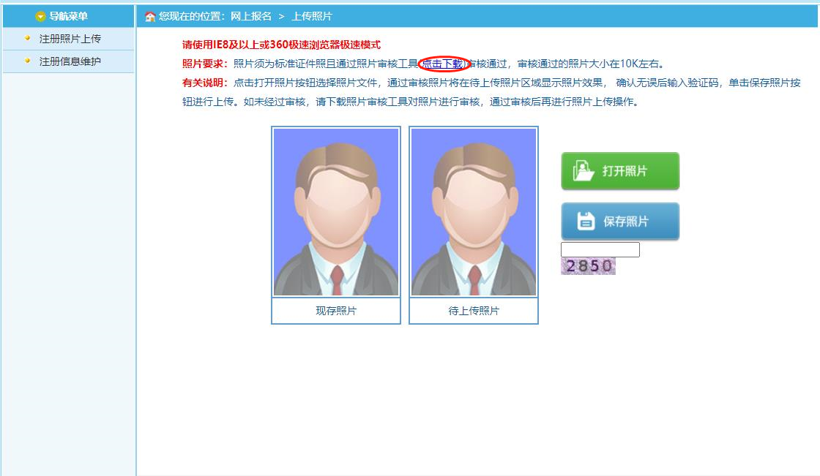
使用照片审核工具，进行线下审核照片，打开照片审核工具审核通过的照片,输入验证码,点击保存图片,成功后跳转到主页面，如下图所示：
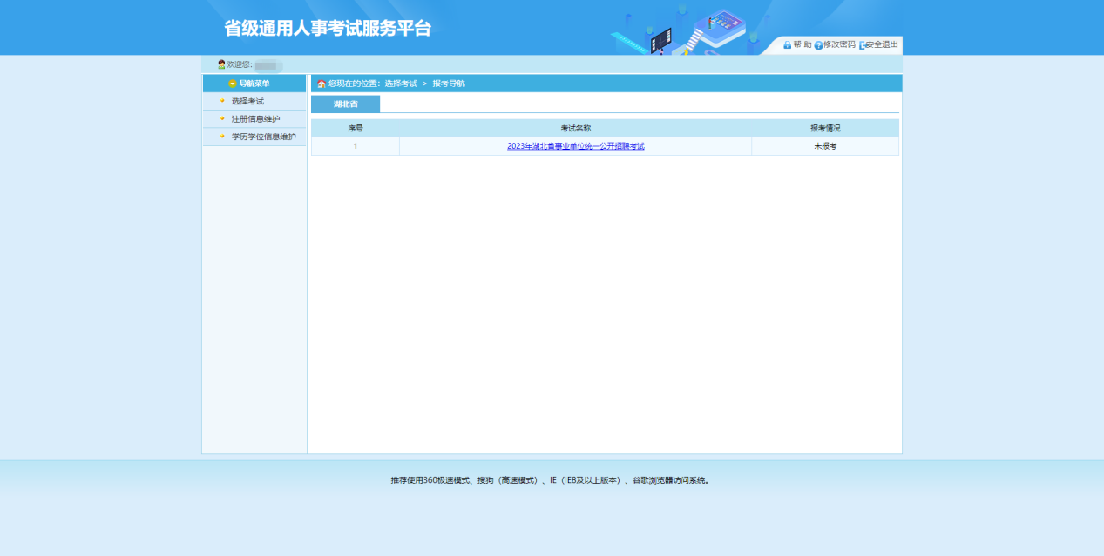

2.3.注册信息维护
通过点击系统导航菜单中“注册信息维护”选项，可跳转到修改注册信息页面，如下图所示：
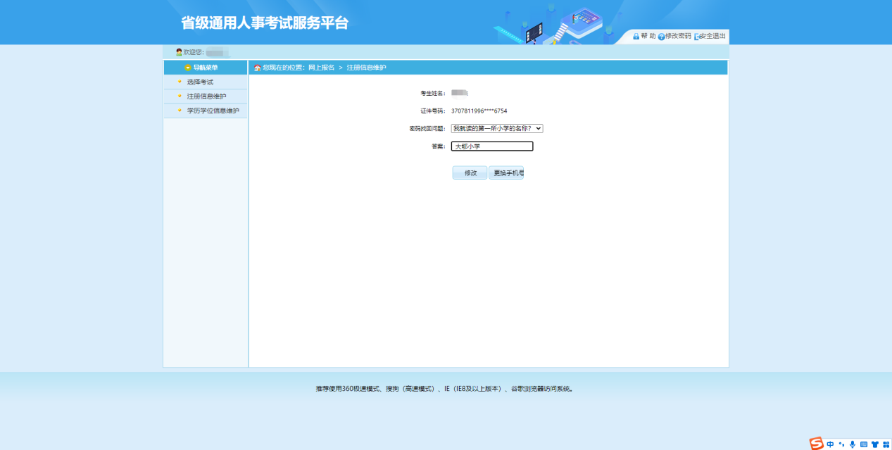
在此页面可以完成对考生个人信息的修改。
2.4.学历学位维护（增加）
通过点击系统导航菜单中“学历学位信息维护”选项，可跳转到修改注册信息页面，如下图所示：
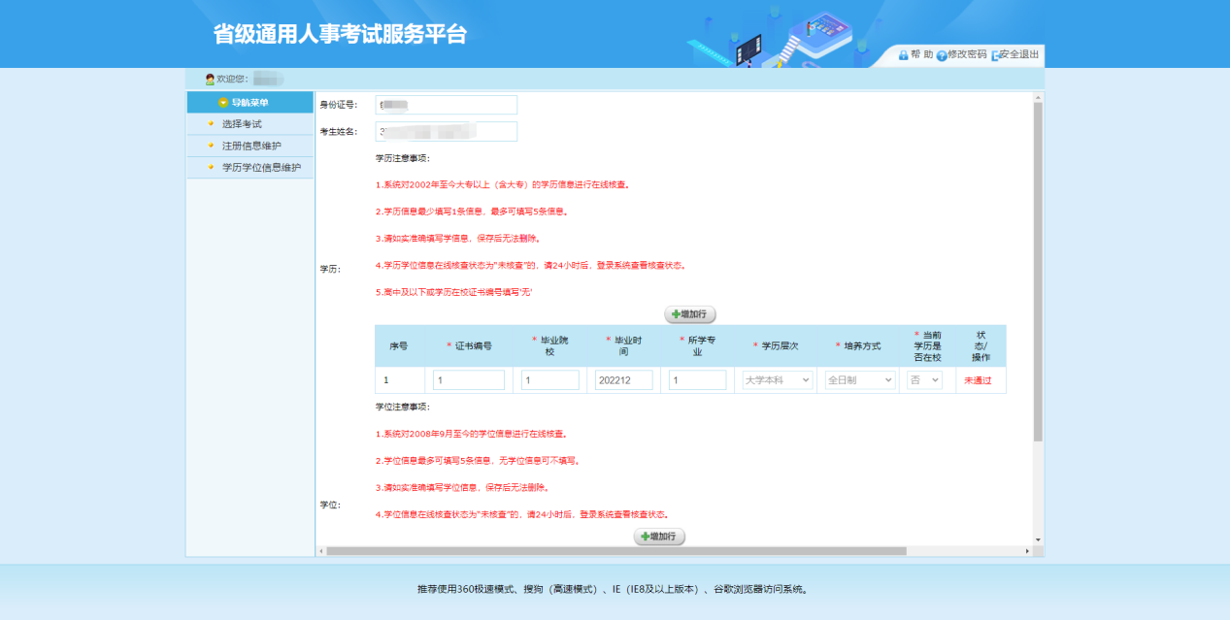
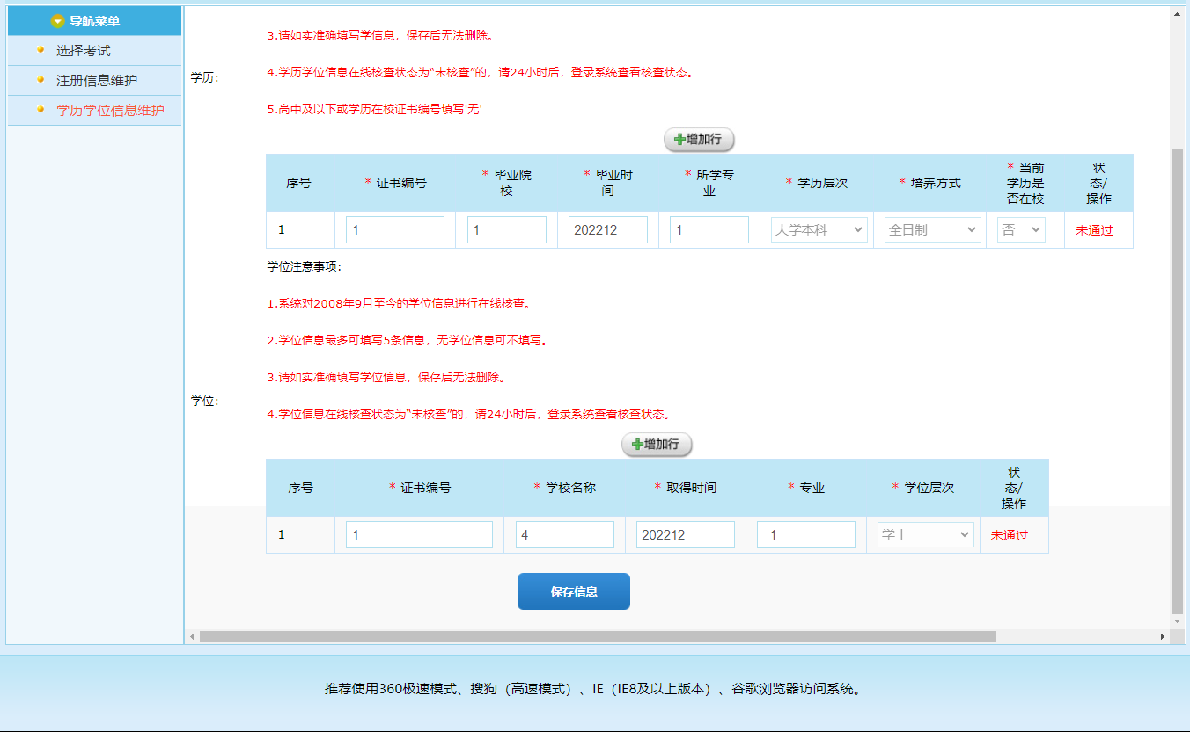
页面中的首条学位学历信息为注册时的信息，可以通过点击“增加行”来增加新的学历学位信息，添加前请仔细阅读注意事项。点击添加按钮进行添加学历学位信息，如下图所示：
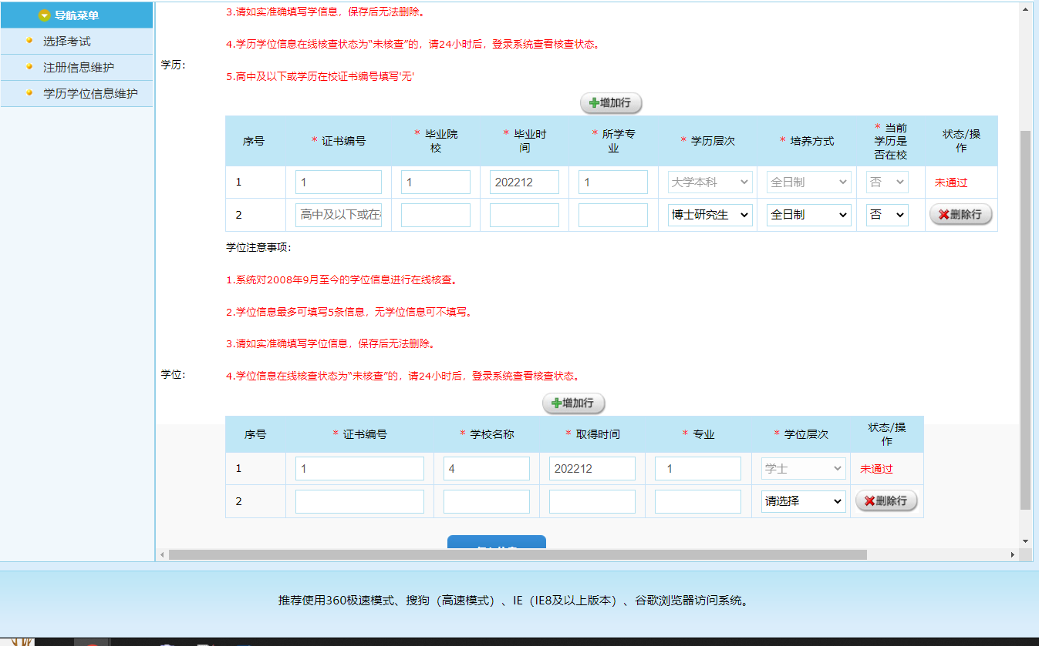
填写学历、学位信息后，点击“保存信息”按钮，并验证新添加的信息后，点击“确定”按钮，完成学位学历信息维护，新添加的学历学位信息进入待核查阶段（具体可阅读注意事项）。
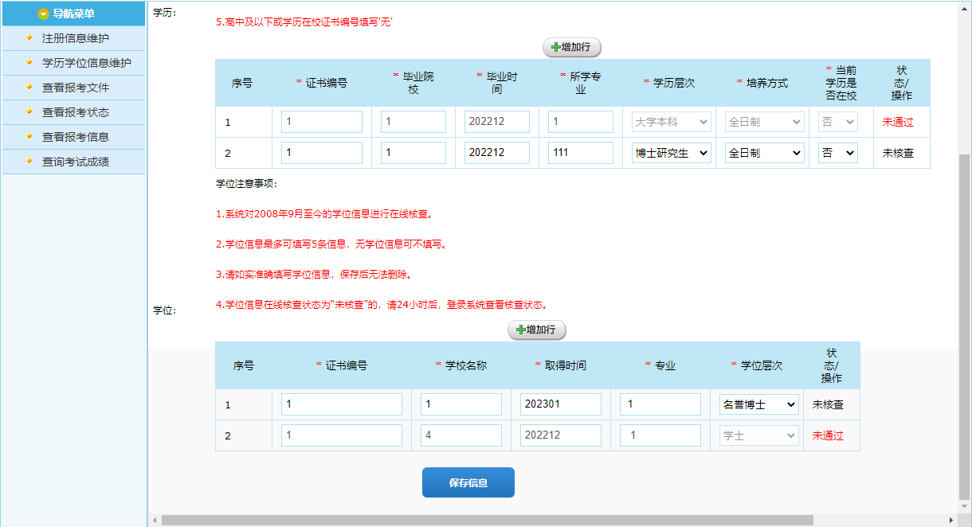
学位学历信息出审核结果后，可进入系统选择使用该学历学位（审核不通过或需要人工审核的学历学位信息需在报名确认时上传证明材料）。

2.5.考生报名
考生完成“学历学位信息维护”后，通过点击系统导航菜单中“选择考试”选项可以跳转到选择要报名的考试的页面，如下图所示：
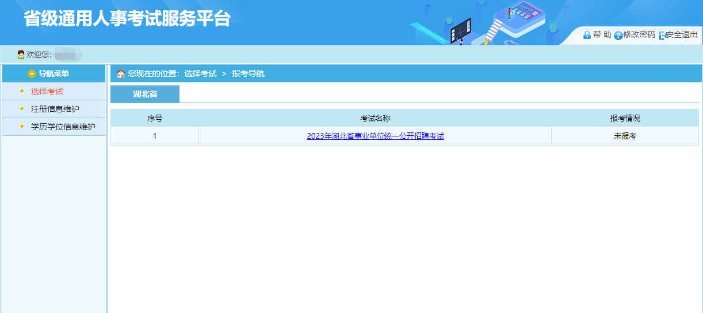
通过点击相应的考试类别选择相应的考试，进入报考文件、报考承诺书阅读页面。报考人员应认真了解基本的政策和要求，诚信参考。
通过点击“接受”按钮,进入考生填写报名信息的页面,如下图所示:
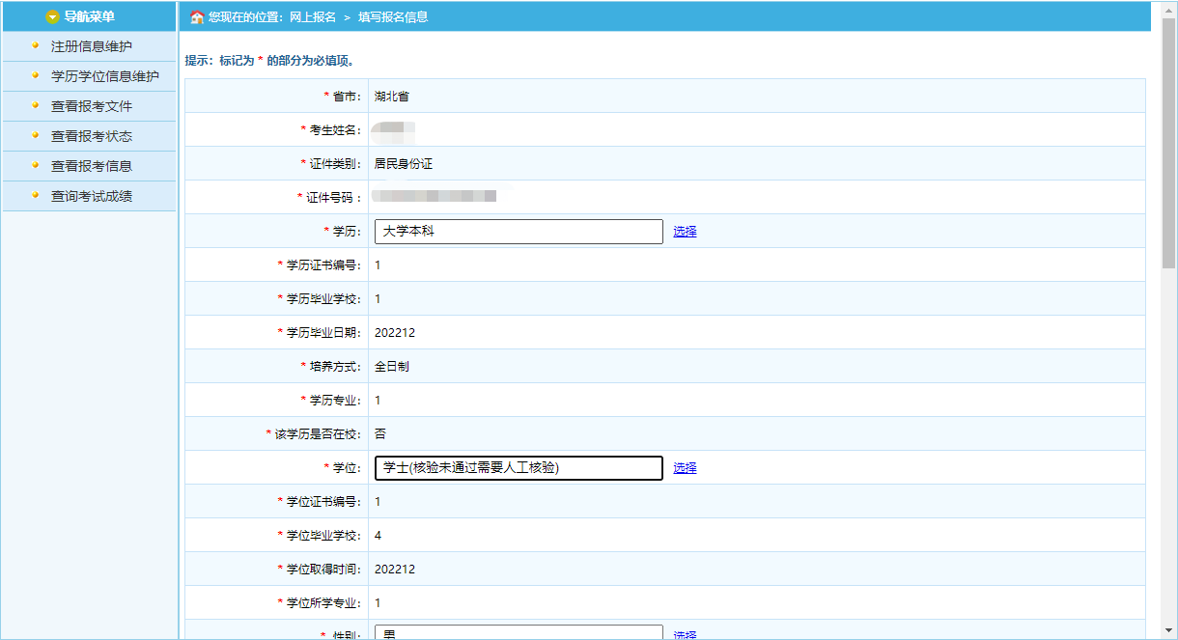
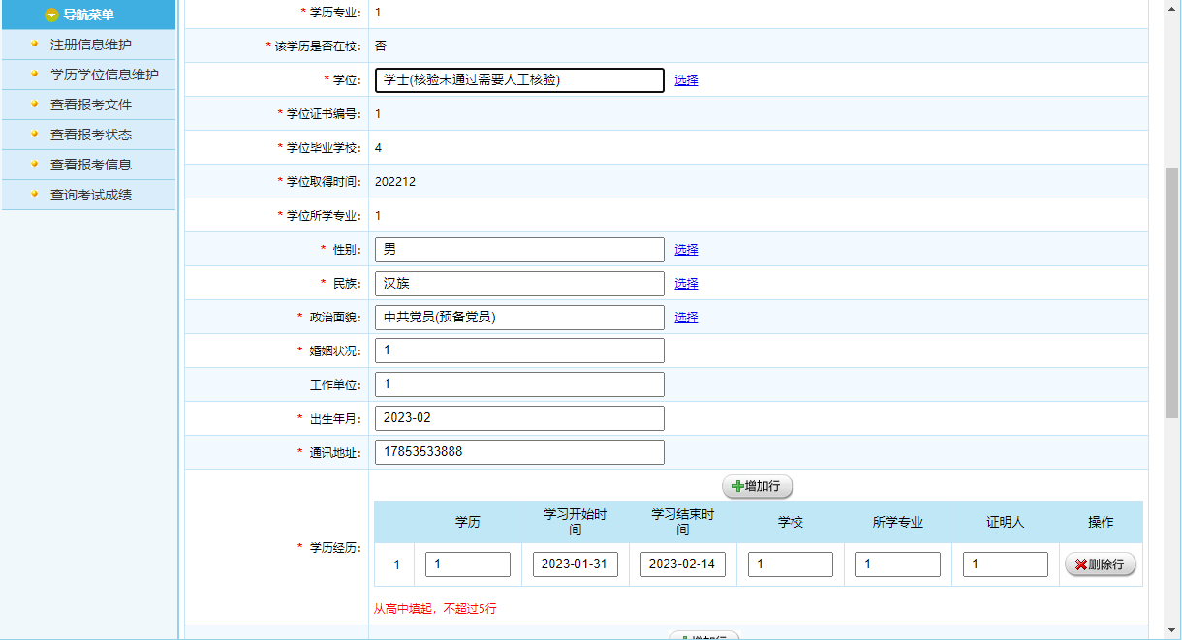
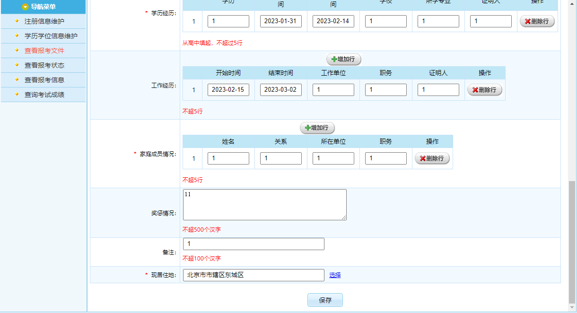

报考人员登录后，请按照提示信息如实填写考生的基本信息，请尽量将您的个人信息填写的详细、准确，以便您顺利通过资格审查。（注意：对于通过笔试的考生，面试和资格复审将以您填报的信息作为依据）
考生填写个人的报考信息后，点击“保存”按钮后,可跳转到报考流程页面，如下图所示：
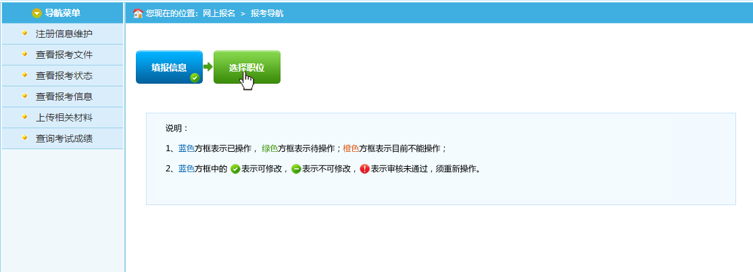
通过点击“选择职位”选项，可以跳转到选择报考职位界面，如下图所示：
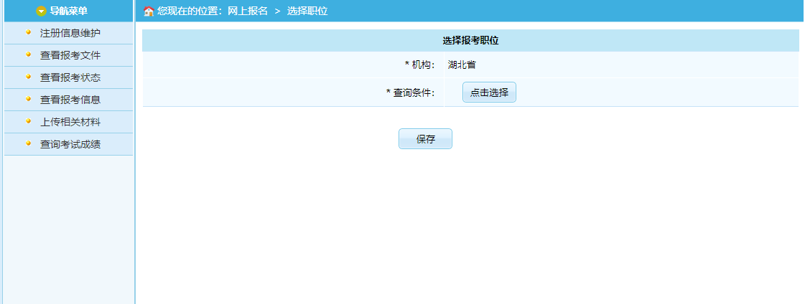
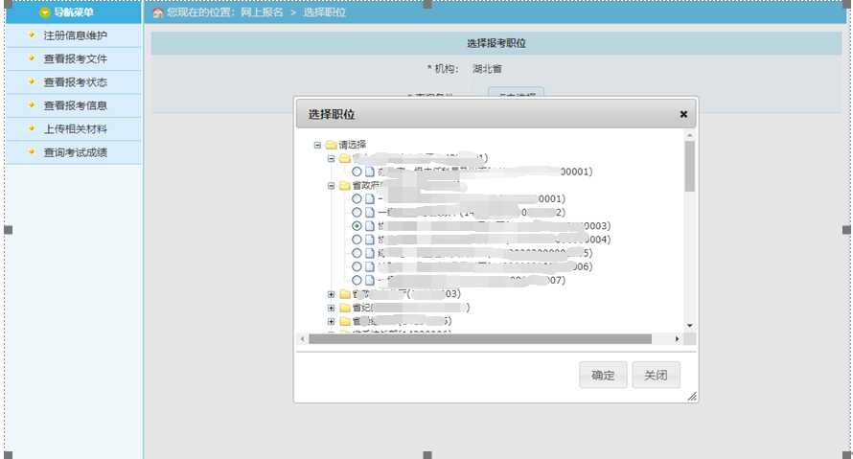
说明：
考生点击“点击选择”，选择自己报考的岗位。
请根据您的自身情况查询适合您的职位并报考。（注意：若您被某个职位审核不通过后，您可以在“填报信息”里修改信息，如还想继续报考该职位请一定注意再次提交职位，并进行“报名信息确认”。 ）
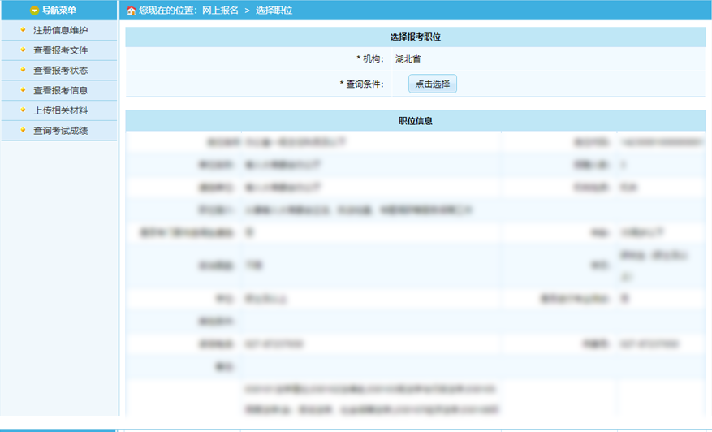
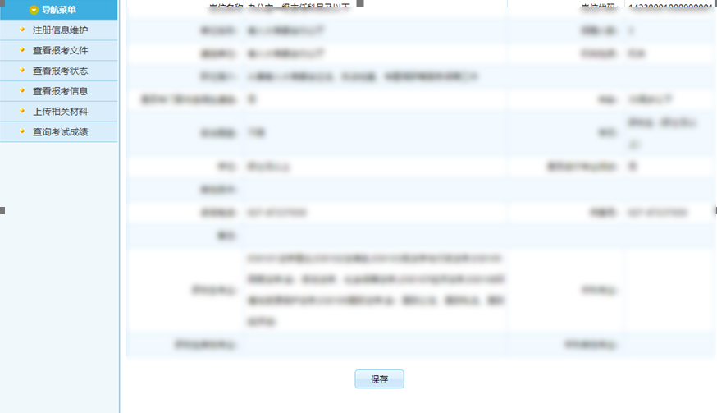
选择相应的职位，点击“保存”按钮，提示保存成功,可以跳转到报考流程页面，如下图所示：
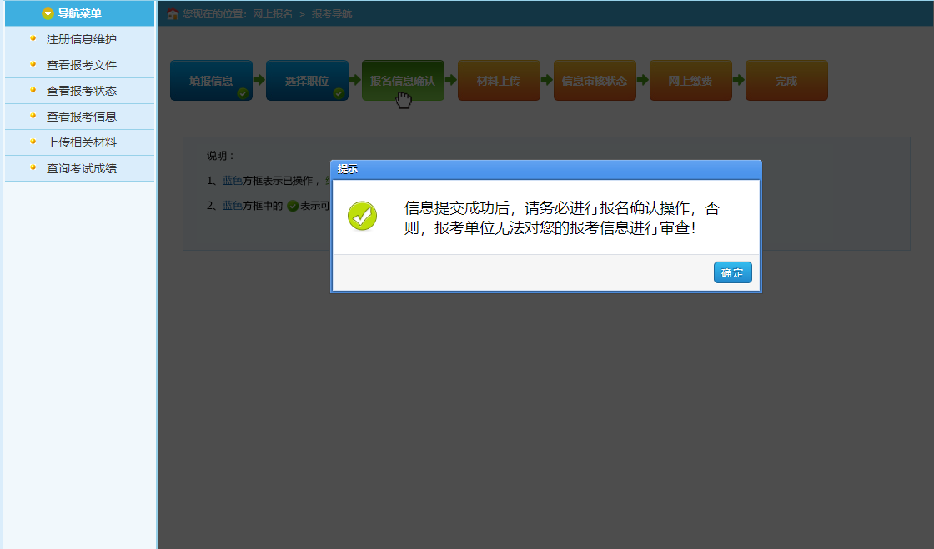

“报名信息确认”前，可以在“填报信息”里修改您的个人基本信息也可以在“选择职位”里改报职位，一旦“报名信息确认”后，您的所有信息将不允许修改。
如果身份、学历学位已经核验通过点击“报名信息确认”按钮后，跳转到报名信息确认页面,如下图所示:
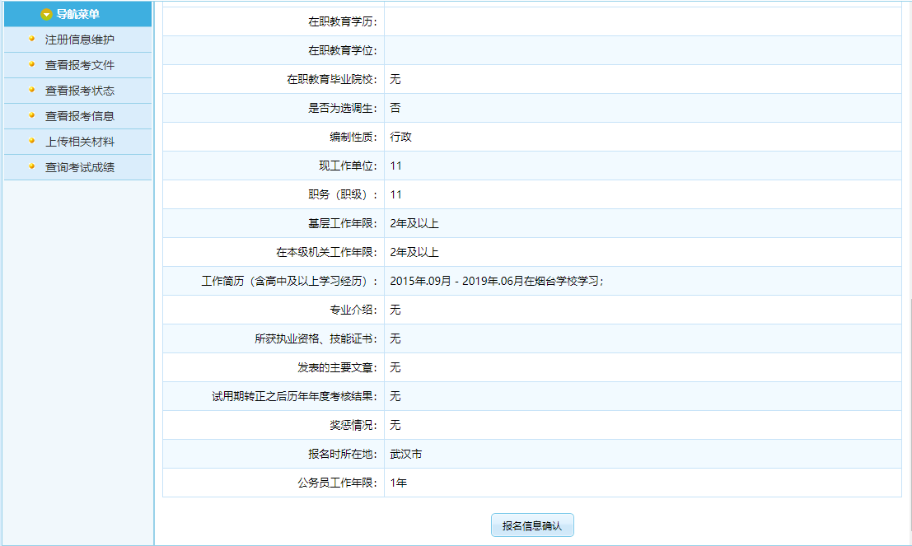
通过点击“报名信息确认”按钮，提示确认成功后跳转到报考流程页面。
如果身份、学历或学历无法自动核验或自动核验不通过进入材料上传界面：
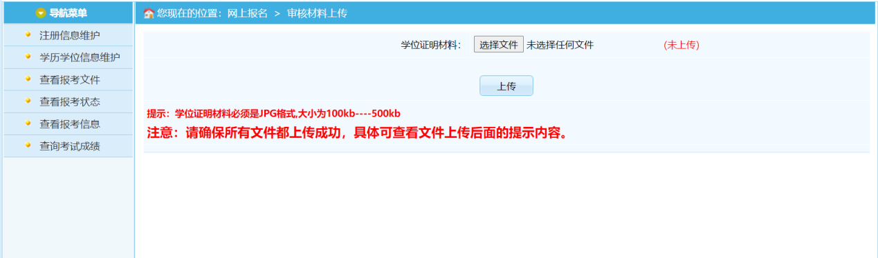
点击“材料上传”跳转到上传需求材料的界面，选择要上传的文件，点击上传，并点击材料确认。流程如下图所示：
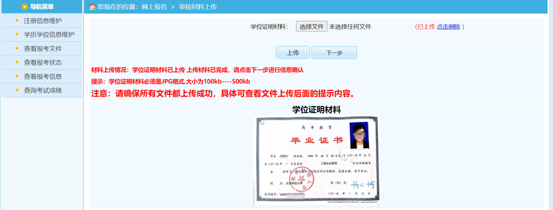
点击“下一步”进入信息确认页面，通过点击“报名信息确认”按钮，提示确认成功后跳转到报考流程页面
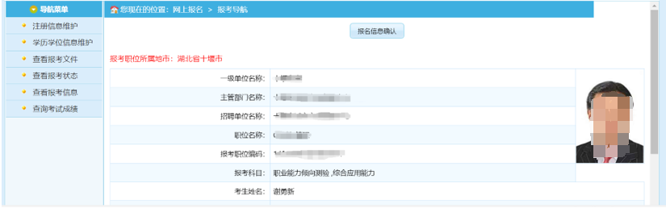
进入审核状态，等待管理员进行资格审核。
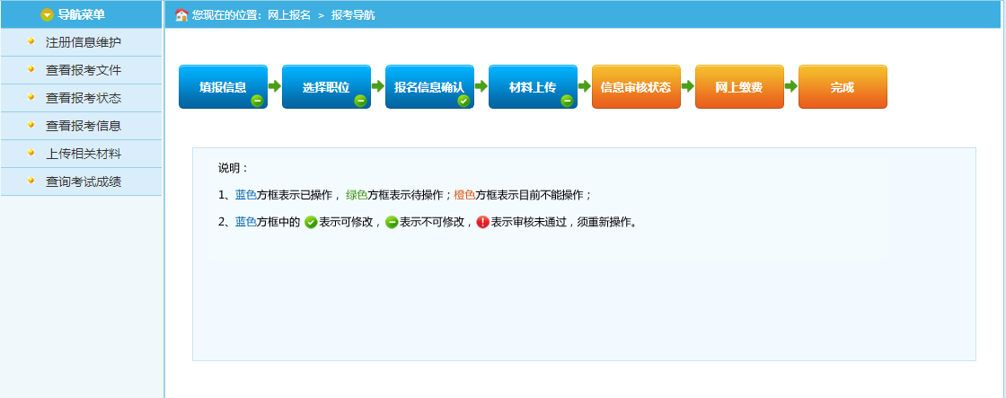
至此，考生填报信息结束。

2.6.报名状态查看
通过点击系统导航菜单的“查看报考状态”选项，可进入查看状态页面，查看职位审核状态，确定报考情况和审核进度，以免延误报考。如下图所示（已审核完成的报考状态）：
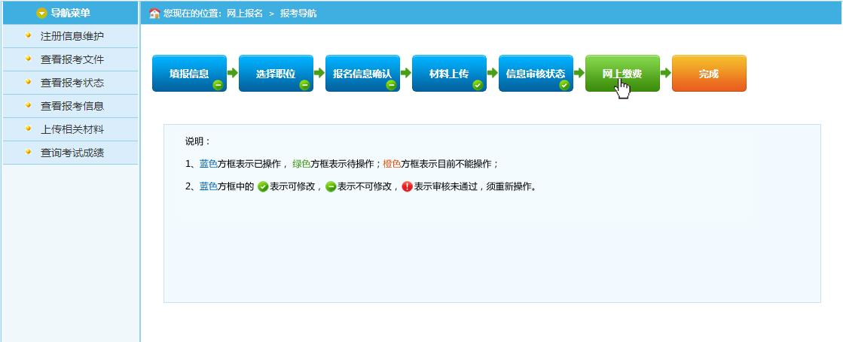

2.7.网上缴费
审核通过的考生可以进行网上缴费，点击报考流程中“网上缴费”选项，可以进入网上缴费的页面，如下图所示：
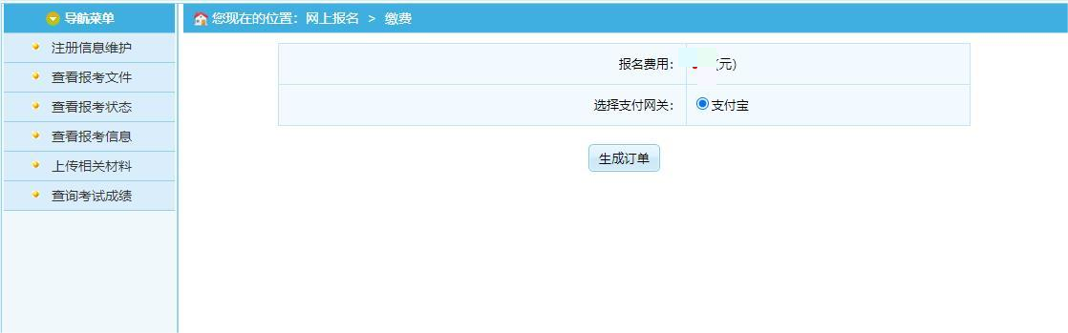
请在规定的时间内完成缴费，目前系统支持易宝缴费。（注意：请不要一直点击缴费后又放弃支付，同时，易宝反馈缴费信息可能存在延时，若您已经被扣费，请不要重复缴费）。
如果您满足政策减免条件可点击“政策减免费用申请”按钮进入政策减免费用申请流程，流程如下：
首先进入“网上缴费”页面，选择“生成订单”－“政策减免费用申请”按钮弹出信息确认框，点击“减免申请”按钮完成减免申请。

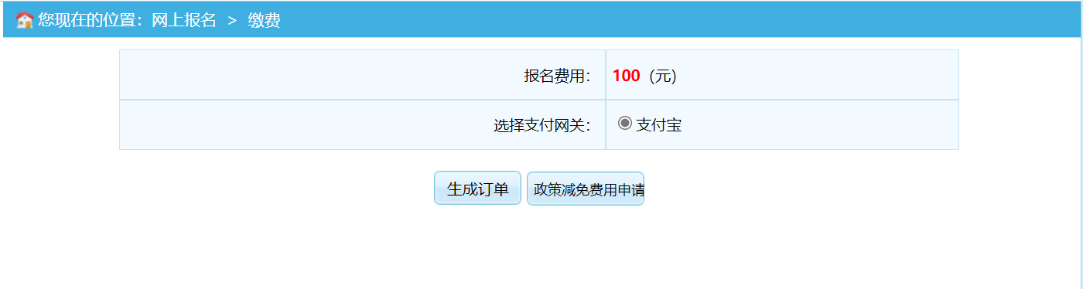
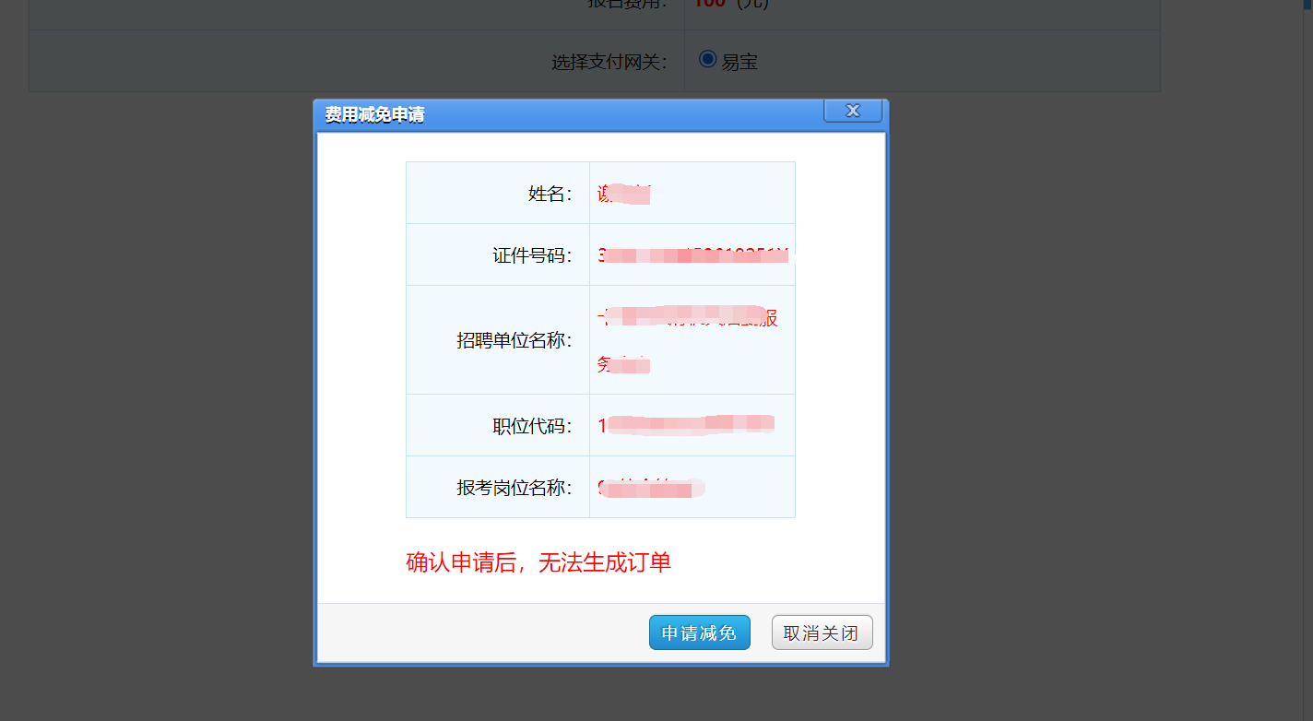
申请减免后，请耐心等待，核验通过则报名流程中“完成”按钮为蓝色，代表申请“政策减免费用”报名成功。
核验不通过需按要求上传相关申请材料。
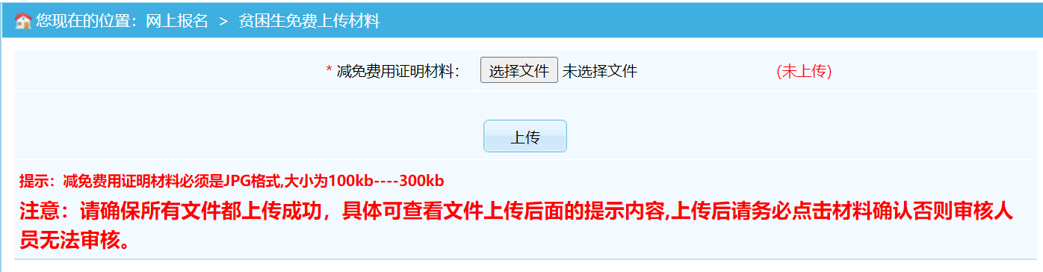
上传后，请务必点击“材料确认”，等待工作人员审核。
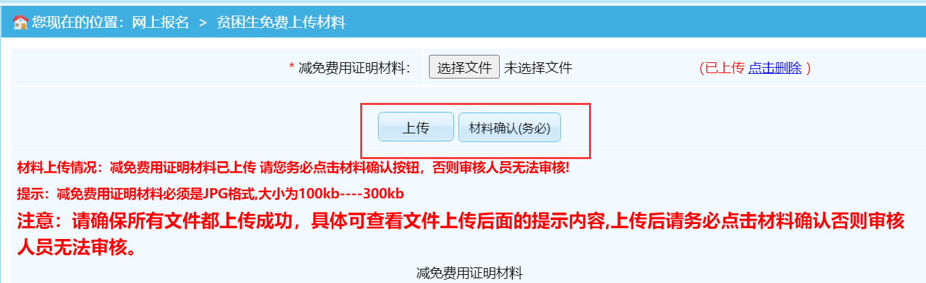
政策减免费用审核通过后，报名流程中“完成”按钮为蓝色，代表申请“政策减免费用”报名成功。
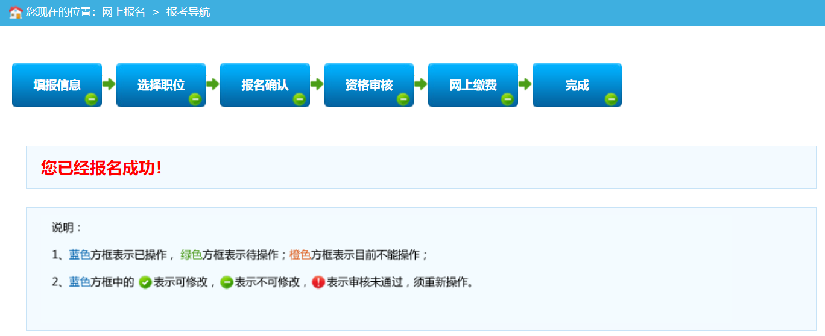

“网上缴费”界面提示“您因XXXX政策减免费用审核不通过，请网上缴费”时，需重新生成订单，进行网上缴费。
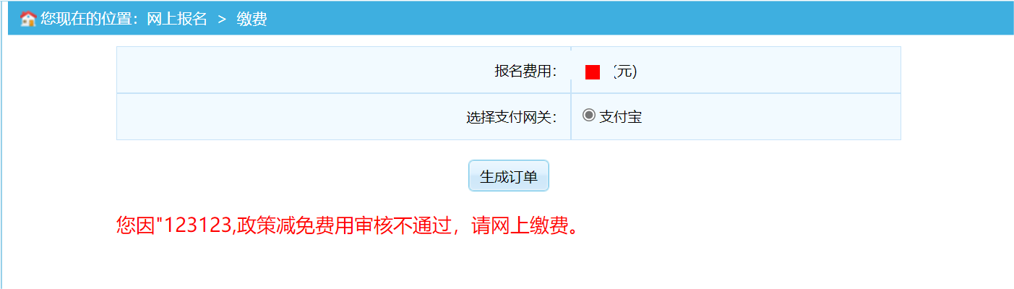

2.8.系统设置

2.8.1修改密码
通过点击系统右上角的“修改密码”选项，如下图所示：
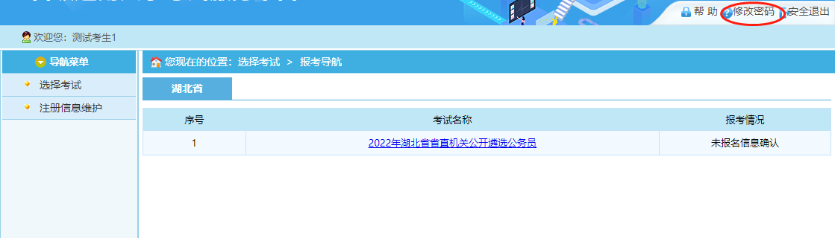
可跳转到修改密码页面，如下图所示：
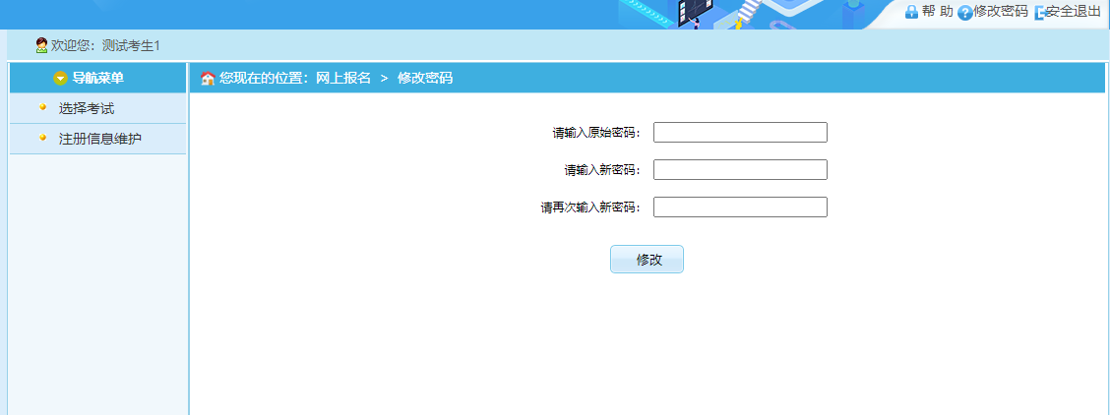
在该界面可以对考生的登录密码进行修改。
2.8.2安全退出
通过点击系统右上角的“安全退出”按钮，如下图所示：
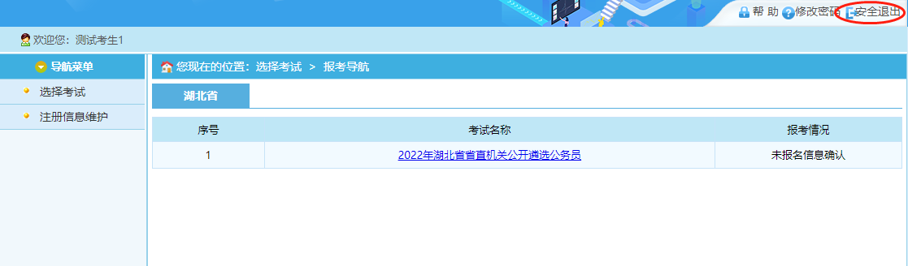
可以安全的退出系统。

